…………………………………………………………. LİSESİ COĞRAFYA 11 DERS PLANI
BÖLÜM I
Dersin adı | Seçmeli Coğrafya | TARİH | 24-28/10/2022
Sınıf | 11 | SÜRE | 120 dk
Öğrenme alanı | B) Beşeri Sistemler
Konu | ŞEHİRLERİN FONKSİYONLARI ve DEĞİŞİMİ
BÖLÜM II
Hedef ve Davranışlar Kazanımlar | 11.2.4. Şehirleri fonksiyonel özellikleri açısından karşılaştırır.
Coğrafi Beceriler | Değişim ve sürekliliği algılama, Zamanı algılama
Güvenlik Önlemleri (Varsa): | ---
Öğretme-Öğrenme-Yöntem ve Teknikleri | Tarihsel süreçte şehirlerin fonksiyonel özelliklerindeki değişimlerin küresel etkilerine yer verilir. Tarihsel süreçteki başlıca Türk-İslam şehirlerinin (Semerkant, Buhara, Konya vb.) öne çıkan özelliklerine yer verilir.
Kullanılan Eğitim Teknolojileri-Araç, Gereçler ve Kaynakça  * Öğretmen  * Öğrenci | Ders kitabı ve yardımcı kitaplar, Etkileşimli tahta, EBA Ders materyalleri, bilgisayar, animasyon ve videolar, haritalar, yeryüzüne ait uydu görüntüleri, grafik, resim ve şekiller.
Öğretme-Öğrenme Etkinlikleri
ŞEHİRLERİN FONKSİYONLARI VE DEĞİŞİMİ
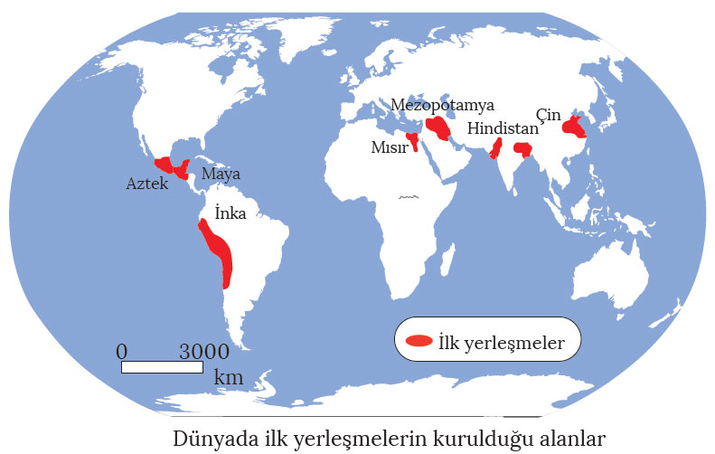
İnsanların günümüzden yaklaşık 10 000 yıl önce tarımsal faaliyetlerle uğraşmaya başlaması yerleşik hayata kapı aralamıştır. Yerleşik hayatın başlamasıyla insanların bir arada yaşaması da şehirlerin temelini oluşturan köylerin ortaya çıkmasını sağlamıştır. Şehirsel yerleşmelerin ilk olarak görüldüğü alanlar; Mezopotamya (MÖ 3500), Mısır (MÖ 3200), Hindistan (MÖ 2200), Çin (MÖ 1500) ve Orta Amerika’dır (MÖ 200). Şehirlerin öncelikli olarak bu alanlarda görülmesi ılıman iklim koşulları, verimli tarım alanları, su kaynaklarının bolluğu ve toprak yapısının elverişli olmasından kaynaklanmaktadır.

İlk kurulan şehirlerde zamanla üretimin artması sonucu ortaya çıkan üretim fazlası ürünler, insanlar arasında değiş tokuş yöntemiyle el değiştirmeye başlamıştır. Bu durum, ticaretin başlangıcı olarak kabul edilmektedir. Ticari faaliyetlerin belli alanlarda yoğunlaşmasıyla da ticaret şehirleri oluşmaya başlamıştır. Zaman içerisinde kalabalıklaşan şehirlerde ticari faaliyetleri yönlendirecek, düzeni ve güvenliği sağlayacak yönetici ve asker sınıflarına ihtiyaç duyulmuştur. Yapısal olarak bakıldığında şehirleri çiftçilerin dışında yöneticiler, din adamları, tüccarlar, zanaatkârlar, askerler ve diğer meslek gruplarından insanlar oluşturuyordu. Sanayi Devrimi’yle birlikte şehirler, hem oransal hem de işlevsel anlamda hızlı bir değişim sürecine girmiştir. Günümüze bakıldığında büyük şehirler ve metropollerde birden fazla fonksiyonun yer aldığını görmek mümkündür. Tarihsel süreçte ise şehirlerin fonksiyonel özelliklerinin artması, şehir nüfusunun yanı sıra bu yerleşmelerin de artmasına neden olmuştur.
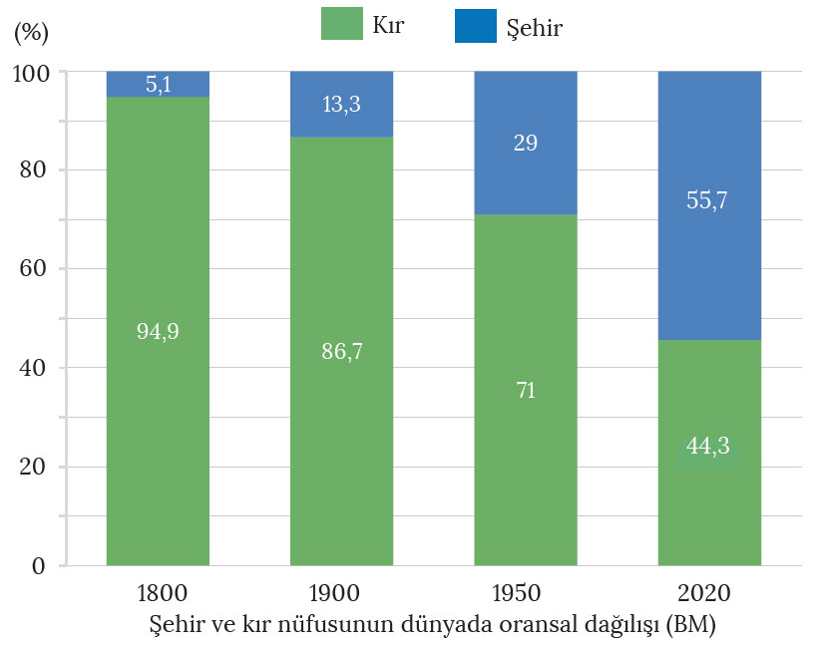
Bazı şehirler, zaman içerisinde değişen ve gelişen işlevsel özellikleriyle günümüzde küresel bir güce sahiptir. Bu şehirlerden biri İngiltere’nin başkenti Londra’dır. Londra’nın günümüzden yaklaşık 3500 yıl önce Thames (Tems) Nehri’nin kenarında küçük bir yerleşim alanı olarak ortaya çıktığı tahmin edilmektedir. Sürekli istilalara uğrayan şehrin kuruluşunun ise MS I. yüzyılda Roma İmparatorluğu tarafından gerçekleştirildiği kabul edilmektedir. Romalılar, Londra Köprüsü’nü ahşaptan inşa ederek yerleşim yerinin etrafını surlarla çevirmiştir. Böylece korunaklı hâle gelerek tekrar gelişen şehrin nüfusu 60 bine kadar ulaşmıştır. V. yüzyılda ise Kavimler Göçü’nün etkisiyle buraya göç eden Anglo-Saksonlar, ele geçirdikleri şehre günümüzdeki adını vermişlerdir. XI. yüzyılda Normanların eline geçen şehrin Orta Çağ’da sınırları ve etki alanı genişlemiştir. Londra bu sayede ticaret limanı ve iş merkezi hâline gelerek nüfus bakımından da önemli bir artış kaydetmiştir.
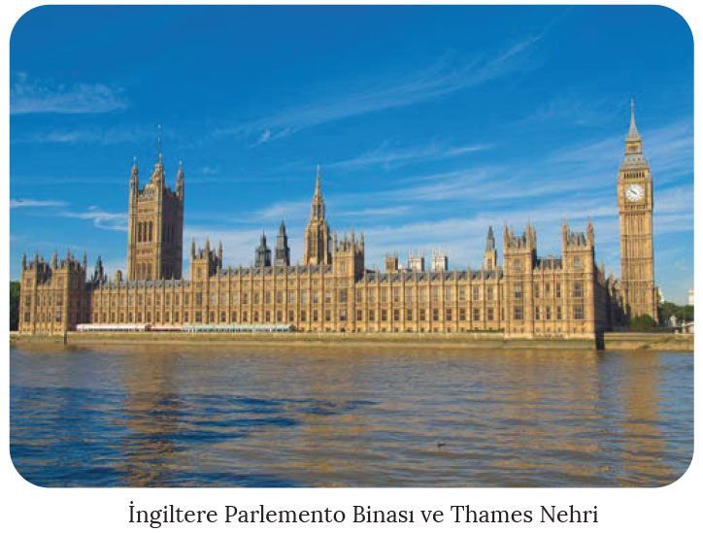
Normanlar tarafından yapılan Westminster Sarayı (Parlemento Binası) ve Londra Kulesi ile yeniden inşa edilen Londra Köprüsü, şehrin güvenliği ve gelişimi için yapılan önemli çalışmalar arasında yer almaktadır.
1650 yılında nüfusu 350 bine ulaşan şehir, büyük veba salgını (1665) ve büyük Londra yangınında (1666) ciddi anlamda zarar görmüş ve yaşanan bu olaylarda binlerce insan hayatını kaybetmiştir.
Sanayi Devrimi’nin merkezi olan İngiltere’de 18. yüzyıldan itibaren Londra, hızlı bir büyüme içerisine girmiştir. Farklı ülkelerden ve ülke içerisinde yer alan diğer yerleşim alanlarından insanlar, fabrikalarda çalışmak ve ticaret yapmak üzere Londra’ya göç etmiştir. Bu dönemde kraliyet ailesi tarafından yaptırılan Buckingham (Bakingım) Sarayı, şehrin kaydettiği gelişmenin önemli simgelerinden biri hâline gelmiştir.

1800 yılında yapılan nüfus sayımında 1 milyon olan Londra’nın nüfusu, 1900 yılına gelindiğinde 6,5 milyona ulaşmıştır. Amerika Birleşik Devletleri’nin kurulmasıyla Thames Nehri aracılığıyla Londra Limanı’ndan yapılan ticaretin hacmi artmaya başladı. Böylece Londra’nın küresel bazda etkisi hissedilmeye başlanmıştır. I ve II. Dünya savaşları, şehrin gelişimi ve nüfusu üzerinde olumsuzluklara neden olmuşsa da savaşların ardından şehrin gelişimi ve nüfus artışı devam etmiştir. 2019 yılı itibarıyla nüfusu 8,9 milyona ulaşan Londra, dünyanın en önemli şehirleri arasında yer almaktadır.
Şehirde yer alan Parlemento Binası, Londra Kulesi, Londra’nın Gözü, Londra Köprüsü, Buckingham Sarayı ve Saint Paul Katedrali gibi turistik mekânlar, her yıl yaklaşık 15 milyon turisti ağırlayarak Londra’nın küresel bir etkiye sahip olduğunu göstermektedir. Ayrıca günümüzde Londra’nın tarihî ve kültürel görüntüsü, siyasi ve ekonomik etkisi, ulaşım ve finans merkezi olması da küresel bir şehir hâline gelmesinde etkili olmuştur.
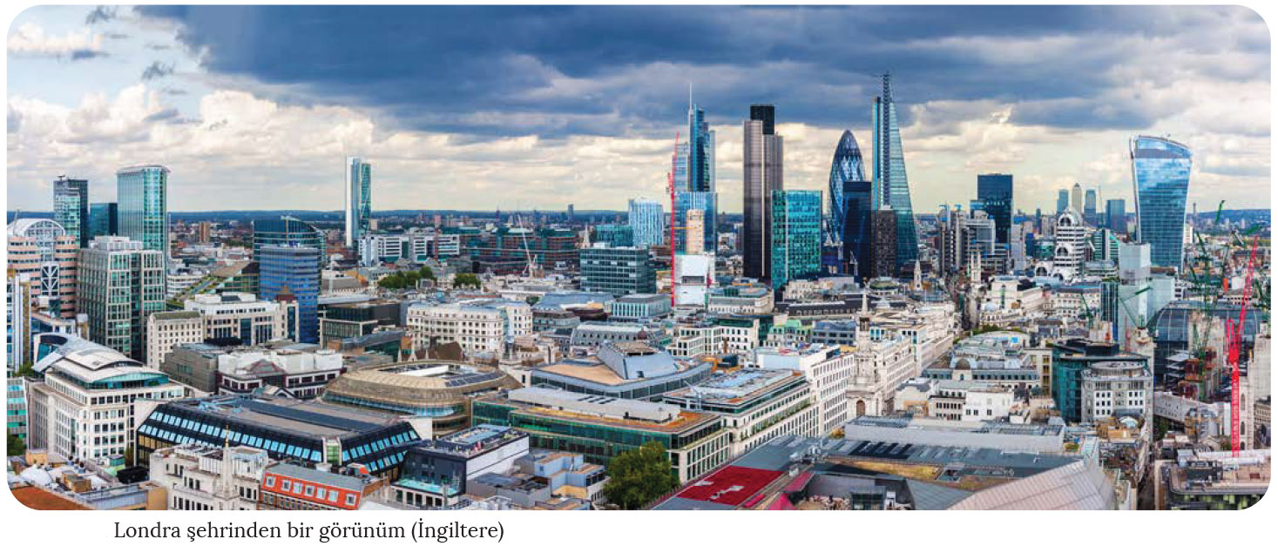
İşlevsel özelliklerinden dolayı küresel etkiye sahip olan şehirlerden biri de Japonya’nın başkenti Tokyo’dur. Şehrin bulunduğu yerleşim alanı, antik çağlardan XVI. yüzyılın sonlarına kadar Edo adında yaklaşık 100 evli küçük bir balıkçı kasabasından oluşmaktaydı. 1868 yılında Japon İmparatorluğu tarafından şehrin ele geçirilmesiyle başkent buraya taşınmış ve şehrin adı “Doğunun Başkenti” anlamına gelen Tokyo olarak değiştirilmiştir.
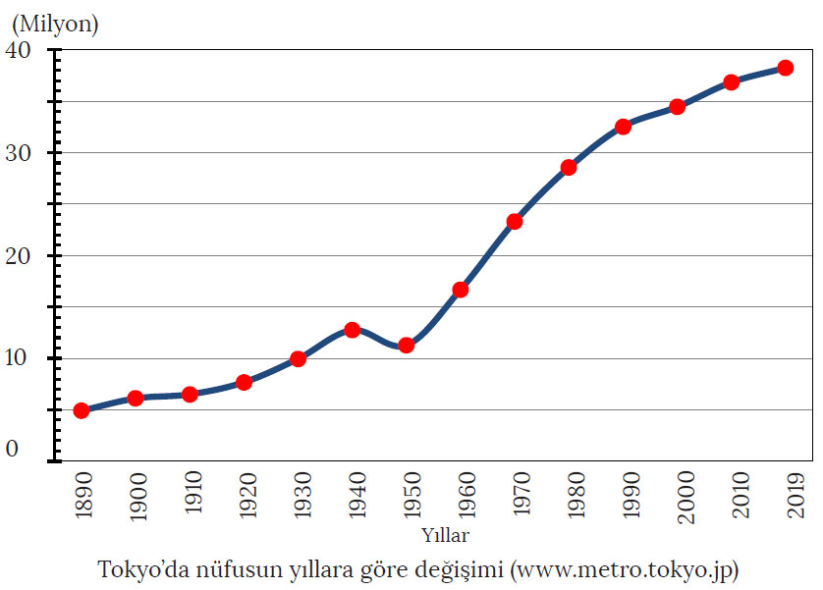
Şehir, askerî feodal yönetimin olduğu dönemde (XVII ve XVIII. yy.) olağanüstü bir gelişme göstermiştir. Bugünkü Tokyo’nun temellerinin atıldığı bu dönemin ardından Pekin’den sonra dünyanın en büyük şehri unvanını elde etmiştir. XIX. yüzyılın ilk yarısı sonunda nüfusu artarak 1,5 milyonu geçen Tokyo’nun gelişmesinde şehrin bir ticaret merkezi konumunda olması önemli rol oynamıştır. Bu süreçte Tokyo’da meydana gelen yangın ve depremler binlerce insanın hayatını kaybetmesine neden olmuştur.
XIX. yüzyılın sonlarına doğru Tokyo merkezli bir demir yolu hattı kurulmuştur. Ancak 1923’te meydana gelen Büyük Kanto depremi, Tokyo’da 140 binden fazla insanın hayatını kaybetmesine neden olmuştur. Buna rağmen ülkenin kısa sürede toparlanmasıyla Japonya’nın ilk elektrikli metro ve otobüs hatları yapılmıştır. Ginza Bölgesi’nde alışveriş merkezleri, şehrin diğer alanlarında ise sanayi bölgeleri yapılmıştır. Tüm bunlar Tokyo’nun yoğun göç alarak gelişmesini etkileyen faktörler olmuştur. 1931’de Tokyo Havaalanı, 1941’de de Tokyo Limanı açılmıştır.

1940 yılına gelindiğinde nüfusu 7,4 milyona ulaşan şehir, ABD tarafından II. Dünya Savaşı’nda atılan bombalarla yerle bir olmuştur. Büyük bir yıkıma neden olan savaşın sona ermesiyle Tokyo’nun nüfusu 3,4 milyona kadar gerilemiştir. Bu olumsuz tabloya rağmen ayağa kalkmasını bilen Japonya’da 1950’lerden sonra Tokyo, teknolojik gelişmelerle yeni sanayi faaliyetlerinin merkezi hâline gelmiştir. Bu gelişmelere bağlı olarak yoğun göç alan şehir, 1960 yılında 10 milyonu aşan bir nüfusa ulaşmıştır. Bu artışın devam ettiği Tokyo’da, 2019 yılında ise nüfus 37 milyonu aşmıştır.
Tokyo, 1980’lerden sonra gittikçe artan küresel ekonomik faaliyetlerin yanı sıra bilgi toplumunun ortaya çıkmasıyla ekonomik büyümede önemli aşamalar kaydetmiştir. Dünyanın en aktif büyük şehirlerinden olan Tokyo; son teknoloji, bilgi, finans, kültür ve moda gibi cazibe merkezlerinin toplandığı bir yer hâline gelmiştir. Şehir ayrıca dünyanın en büyük borsalarından biri olan Tokyo Borsası’na sahiptir. Tokyo, tüm bu özellikleri sayesinde 2016 yılında yaklaşık 12 milyon turiste ev sahipliği yapmıştır. Günümüzde dünyanın en kalabalık ve en gelişmiş şehirlerinden olan Tokyo’nun sahip olduğu işlevsel özelliklerden dolayı küresel bir etkiye sahip olduğunu söylemek mümkündür.

Günümüzde dünyadaki bütün şehirlerin ortaya çıkışı ve gelişmesinde bir ya da birden fazla işlev etkili olmuştur. Bütün işlevlerin bir şehirde aynı etkiye sahip olması mümkün değildir. Dolayısıyla mevcut fonksiyonlardan birinin genellikle diğerlerinden daha fazla ön planda olduğunu söylemek mümkündür. Fonksiyonel özelliklerine göre şehirler; idari, dinî, askerî şehirler ile tarım, sanayi, maden, liman, ticaret, turizm ve kültür şehirleri olarak sınıflandırılabilir.

İdari şehirler; bir ülkenin, bölgenin ya da uluslarası bir kuruluşun yönetim merkezinin bulunduğu şehirlerdir. Londra (İngiltere), Brüksel (Belçika), Paris (Fransa), Washington (Vaşingtın-ABD), Ottawa (Kanada) ve Moskova (Rusya) bu tür şehirlere örnek verilebilir.
Dinî şehirler, bir veya birden fazla dinî inancın merkezi ya da kutsal değerlere ve mekânlara sahip olan şehirlerdir. Mekke, Medine (Suudi Arabistan), Kudüs (Filistin), Roma (İtalya) ve Lhasa (Çin) dinî şehirlere örnek verilebilir.
Askerî şehirler, gelişiminde stratejik öneme sahip bölgelerin veya askerî eğitim birliklerinin etkili olduğu şehirlerdir. NATO’nun merkezinin bulunduğu Brüksel (Belçika) askeri şehirlere örnek verilebilir.
Liman şehirleri; hinterlandı geniş, önemli koy ve körfezlere sahip olan, ticaretin genellikle liman aracılığıyla yapılması sonucu gelişen şehirlerdir. Rotterdam (Hollanda), Hamburg (Almanya), Marsilya (Fransa), Singapur (Singapur), Kalküta (Hindistan) ve Shangay (Çin) liman şehirlerine verilebilecek örnekler arasında yer almaktadır.
Tarım şehri, insanların geçimlerini daha çok tarımsal faaliyetlerden karşıladığı şehirdir. Bu şehirlerde az da olsa tarıma dayalı sanayi faaliyetleri yer almaktadır. Bulgaristan’daki Kırcaali şehri tarım şehrine örnek verilebilir.
Sanayi şehirleri, Sanayi Devrimi’nin etkisiyle sanayi tesislerinin kurulması sonucu ortaya çıkmıştır. Bu şehirler, diğer sektörlerin gelişmesini etkileyerek faaliyet gösterdiği bölgenin ön plana çıkmasını sağlar. Manchester (Mençestır-İngiltere), Tokyo (Japonya), Düsseldorf (Düsuldorf-Almanya) ve Detroit (Ditroit-ABD) sanayi şehirlerine verilebilecek örnekler arasında yer almaktadır.
Maden şehirleri, önemli yer altı kaynaklarına bağlı olarak gelişen şehirlerdir. Essen (Esın-Almanya), Kerkük (Irak), Kiruna (İsveç) ve Pittsburgh (ABD) bu şehirlere örnek verilebilir.
Turizm şehirleri, doğal ve beşerî turizm varlıklarının bulunması sayesinde gelişen şehirlerdir. Miami (ABD), Venedik (İtalya), Barcelona (İspanya), Roma (İtalya), Dubai (BAE) ve Singapur (Singapur) turizm şehirlerine örnek verilebilir.
Kültürel şehirler; bilim, sanat ve eğitim gibi çeşitli kültürel faaliyetlerin ön planda olduğu şehirlerdir. Oxford (İngiltere), Cambridge (İngiltere), Pricenton (ABD) ve Salamanca (İspanya) kültür şehirlerine örnek verilebilir.
Ticaret şehirleri, genellikle ulaşım hatlarının geliştiği ve ticari faaliyetlerin yoğunlaştığı şehirlerdir. New York (ABD), Hong Kong (Çin), Shangay (Çin), Paris (Fransa), Londra (İngiltere) ve Tokyo (Japonya) ticaret şehirlerine örnek verilebilir.

Türk-İslam Şehirleri
Türk toplumlarında şehirsel yerleşmelerin ilk olarak VIII. yüzyılda ortaya çıktığı tahmin edilmektedir. İnsanların ticaret ve zanaatla uğraştığı ilk Türk yerleşmelerinden olan Beşbalık şehrinin etrafı güvenlik gerekçesiyle surlarla çevrilmiştir. Mevlâna’nın doğduğu yer olan Belh’de ise hem şehrin etrafı hem de sahip olunan tarım arazileri surlarla çevrilerek saldırılara karşı korunaklı hâle getirilmiştir.
İslamiyet’in kabulüyle Türkler tarafından göçebe yaşam tarzı yavaş yavaş terk edilmeye başlanmış ve bu doğrultuda IX. yüzyıldan itibaren Taşkent, Fergana, Buhara, Semerkant ve Tebriz gibi önemli Türk-İslam şehirleri ortaya çıkmıştır. Bu şehirlerde ticaretin kalbinin attığı alanlar olan çarşılar çok gelişmiştir. Bu dönemde şehir hayatının içerisinde önemli bir yer teşkil eden dericilik, demircilik, terzilik ve ayakkabıcılık gibi mesleklerin icra edilmesi sosyal, kültürel ve ekonomik hayatın da geliştiğinin önemli bir göstergesidir. Ayrıca bu şehirlerin İpek Yolu güzergâhında kurulması, ticari faaliyetlerin gelişmesinde etkili olmuştur.
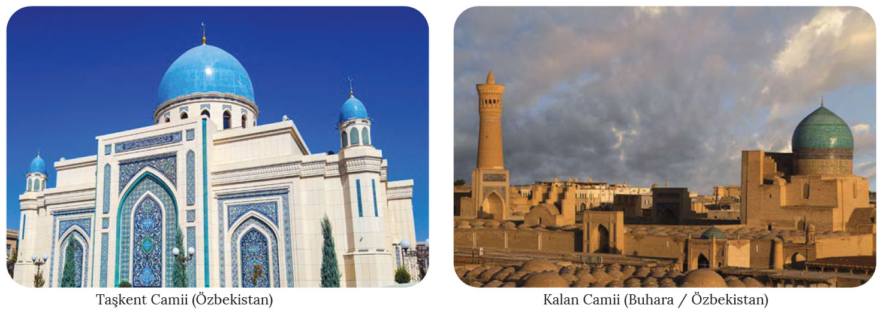
Maveraünnehir Bölgesi’nde yer alan Semerkant ve Buhara, sahip olduğu verimli topraklar ve İpek Yolu üzerinde yer almasından dolayı sürekli olarak saldırılara maruz kalmıştır. Büyük Selçuklular Dönemi’nde şehirleşme oldukça gelişmiş ancak XIII. yüzyılda Moğol saldırıları sonucu bölgedeki şehirler yıkılarak şehir yerleşim alanları dağılmıştır. XIV. yüzyılda Timur tarafından alınan bu şehirler, yeniden inşa edilerek eski görüntülerine tekrar kavuşturulmuştur. İlerleyen süreçte Timur Devleti’nin başkenti olan Semerkant; Uluğ Bey Dönemi’nde bilim, sanat ve kültür alanlarında gelişen bir şehir hâline gelmiştir. Bu gelişmede Uluğ Bey tarafından yaptırılan rasathanenin büyük bir etkisi olmuştur.
Türklerin Anadolu’ya göç etmesiyle bu topraklarda birçok şehir kurulmuş ya da mevcut şehirlerin gelişmesisağlanmıştır. Bursa, Konya ve Kayseri bu şehirlere örnek verilebilir. Bahsedilen şehirlerin merkezlerindeki cuma camilerinin yakınlarında kurulan bedesten ve çarşılarda başta tekstil olmak üzere birçok ürünün ticareti yapılmaktaydı. Anadolu’daki Türk-İslam şehirlerinin ekonomik yönden gelişmesinde kervan ticareti önemli bir yere sahiptir. Konya, XII. yüzyılda etrafı surlarla çevrili küçük bir şehirken XIV. yüzyılda nüfusu artan ve zanaatçılar için ayrı ayrı çarşıların kurulduğu bir şehir hâline gelmiştir. Yapılan bu faaliyetler ticaret hayatının gelişmesine ciddi anlamda katkı sunmuştur.
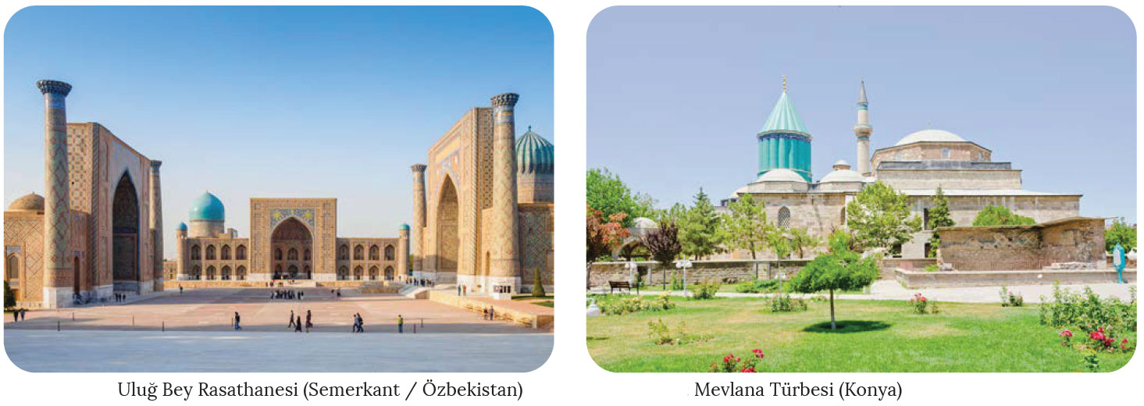
Ölçme-Değerlendirme  • Bireysel öğrenme etkinliklerine yönelik Ölçme Değerlendirme  • Grupla öğrenme etkinliklerine yönelik Ölçme Değerlendirme  • Öğrenme güçlüğü olan öğrenciler ve ileri düzeyde öğrenme hızında olan öğrenciler için ek Ölçme-Değerlendirme etkinlikleri | - İlk yerleşmeler kurulurken insanlar hangi faktörlere önem vermiştir?  - Köylerden şehirlere geçişte etkili olan unsurlar neler olmuştur?  - Şehirler veya kırsal alanlar hangi işlevsel özellikler bakımından birbirinden ayrılmaktadır?  - Dünya’dan Turizm şehirlerine örnekler veriniz.  5. Önemli Türk-İslam şehirleri hangileri olmuştur?
Dersin Diğer Derslerle İlişkisi
BÖLÜM IV
Planın Uygulanmasına İlişkin Açıklamalar | Konu ……….. ders saatinde işlenmiş, gerekli değerlendirmeler yapılarak amacına ulaşmıştır.  Aksayan yönler:…………………………………………………………………………………

………………………….. ………………………. Coğrafya Öğretmeni Okul Müdürü

